手机端界面暂时能够接受，但是文字部分可能还是需要修改。

电脑端修改建议参考金蟹世家：

http://www.jinxieshijia.com/

- 宽度留白。

- 导航边界淡化。导航字体待定？

- 轮播主图扩大。

（下回加个全屏轮播图）

- 文本模块不好看，去掉边界去掉背景。

- 背景图效果？（经过测试目前背景图片暂时没有生效）

- 导航跟随页面。

- 背景图也跟随页面。

- 偶尔弹出未知错误。

- 模块背景不好看。 建议透明和白色虚化（磨砂半透明）间隔。

-----------------------------------------------------------------------------------------------

- 导航外链失败。

- 后端 加个标题： 添加模块
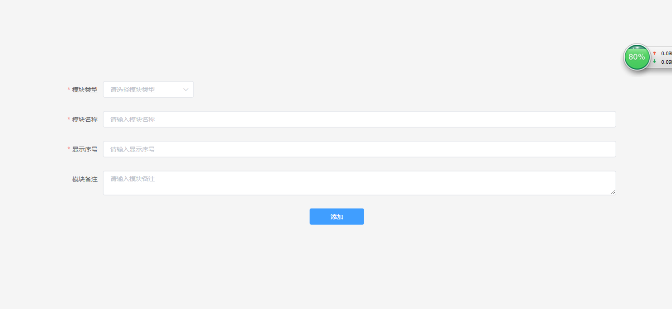

- 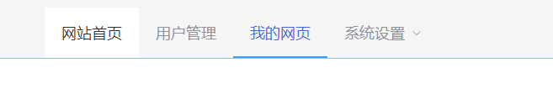
最好1改成 网站统计 。 3改成 内容管理。

13、
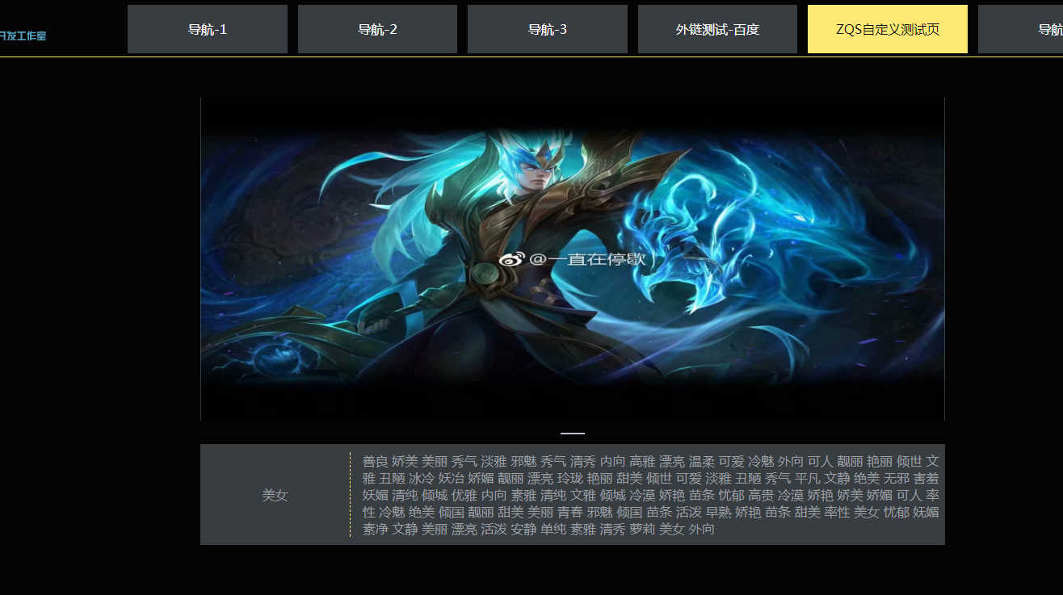

偶尔内容刷新不及时不同步。图片偶尔也有这种情况。

- 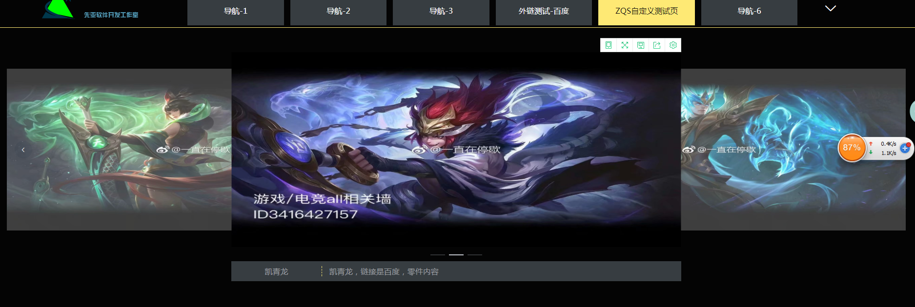
偶尔会文字和图片内容不匹配（乱序）。↑ 明明是右边蓝色图片的内容跑到这张来了。

14、
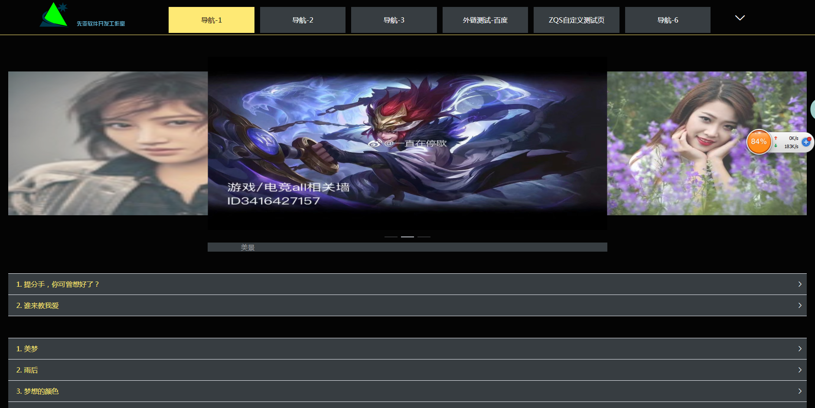

如图，不同页面的图片偶尔也会错乱；

